МИНИСТЕРСТВО ОБРАЗОВАНИЯ САРАТОВСКОЙ ОБЛАСТИ
государственное автономное профессиональное образовательное учреждение Саратовской области
«Саратовский архитектурно - строительный колледж»

Специальность 09.02.07 «Информационные системы и программирование»

ПРАКТИЧЕСКАЯ РАБОТА № 6
Тема: "Технология нечётких логических систем".

Выполнил студент группы 31 ИС
Курбанов А.А.
по дисциплине: МДК 06.04
руководитель: Филатова А.А.

ЦЕЛИ И ЗАДАЧИ
Целью данной практической работы являлось изучение технологии нечётких логических систем и освоение принципов их построения и анализа.
В ходе выполнения работы были поставлены следующие задачи:
- изучить основы нечёткой логики;
- реализовать нечёткую систему управления;
- задать функции принадлежности;
- сформировать базу правил;
- провести моделирование;
- проанализировать результаты.
Теоретическая часть
Нечёткая логика позволяет работать с неточными и неопределёнными данными, используя понятие степени принадлежности.
Основные элементы нечёткой системы:
- фаззификатор — переводит чёткие значения в нечёткие;
- база правил — набор правил вида «ЕСЛИ–ТО»;
- механизм вывода — обрабатывает правила;
- дефаззификатор — возвращает чёткий результат.
Этапы нечёткого вывода:
- фаззификация;
- применение правил;
- агрегация результатов;
- дефаззификация.
практическая часть
1. Описание задачи
Была разработана нечёткая система управления скоростью вентилятора в зависимости от температуры и влажности.
2. Входные и выходные переменные
Входные:
- температура (0–50 °C);
- влажность (0–100 %).
Выход:
- скорость вентилятора (0–100 %).
3. Функции принадлежности
Температура:
- низкая;
- средняя;
- высокая.
Влажность:
- низкая;
- высокая.
Скорость вентилятора:
- низкая;
- средняя;
- высокая
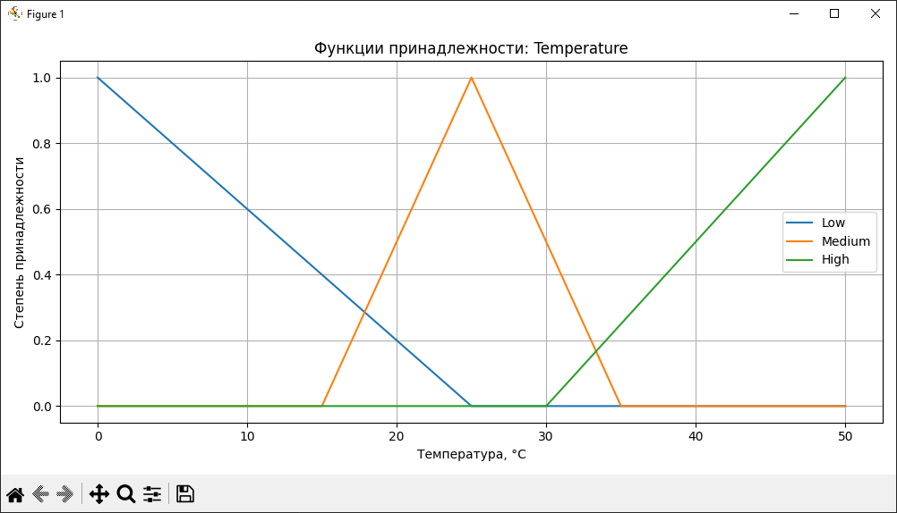
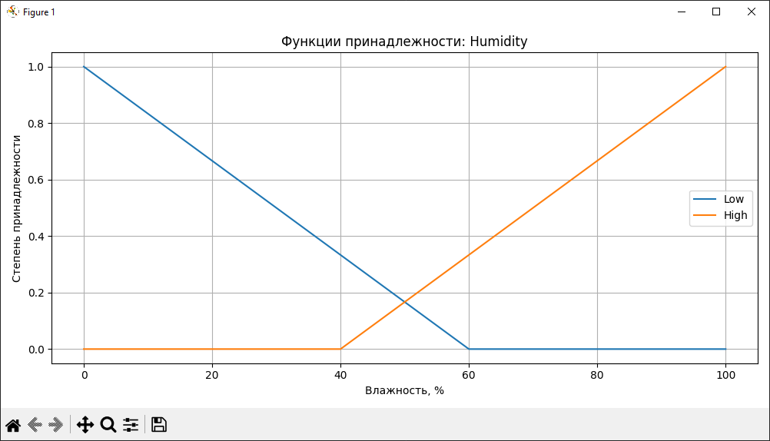
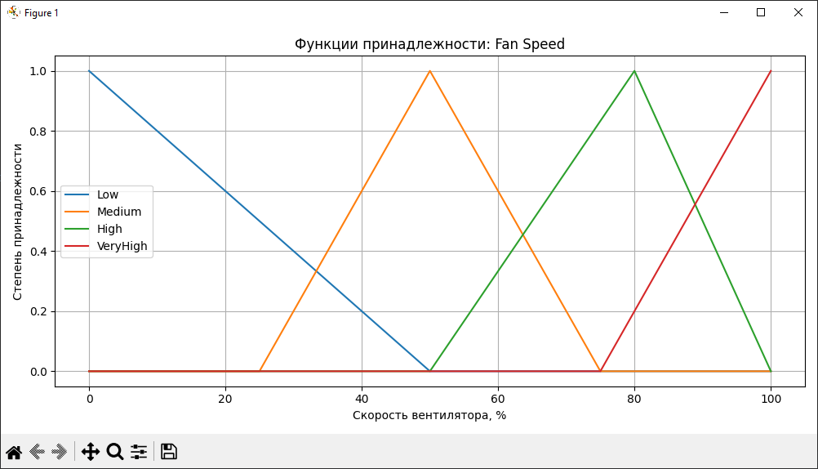
4. База нечётких правил
№ | Условие | Выход
1 | Температура низкая И влажность низкая | Низкая скорость
2 | Температура средняя И влажность низкая | Средняя скорость
3 | Температура высокая ИЛИ влажность высокая | Высокая скорость
4 | Температура высокая И влажность высокая | Очень высокая скорость
5. Реализация системы
Система реализована на языке Python (аналог fuzzyTECH), что позволило гибко задать функции принадлежности и правила.
6. Результаты моделирования
Температура | Влажность | Ожидаемая скорость | Фактическая скорость | Ошибка
20 | 40 | ~30 | ~28–32 | малая
30 | 50 | ~50 | ~48–52 | малая
40 | 80 | ~80 | ~75–85 | малая
45 | 90 | ~95 | ~90–100 | малая
(.venv) PS C:\Users\1.SASK.001\PycharmProjects\praktika> python praktika6/fuzzy_fan.py
Температура: 40 °C
Влажность: 80 %
Скорость вентилятора: 78.46 %
Степени принадлежности и активации правил:
temp_low: 0.000
temp_medium: 0.000
temp_high: 0.500
hum_low: 0.000
hum_high: 0.667
rule1: 0.000
rule2: 0.000
rule3: 0.667
rule4: 0.500

РЕЗУЛЬТАТЫ МОДЕЛИРОВАНИЯ
-----------------------------------------------------------------------------
Темп. Влажн. Ожид., % Факт., % Ошибка, %
-----------------------------------------------------------------------------
20.0 40.0 30.0 39.71 9.71
30.0 50.0 50.0 62.70 12.70
40.0 80.0 80.0 78.46 1.54
45.0 90.0 95.0 79.81 15.19
-----------------------------------------------------------------------------
7. Результаты моделирования
Зависимость скорости вентилятора от температуры и влажности имеет плавный характер.
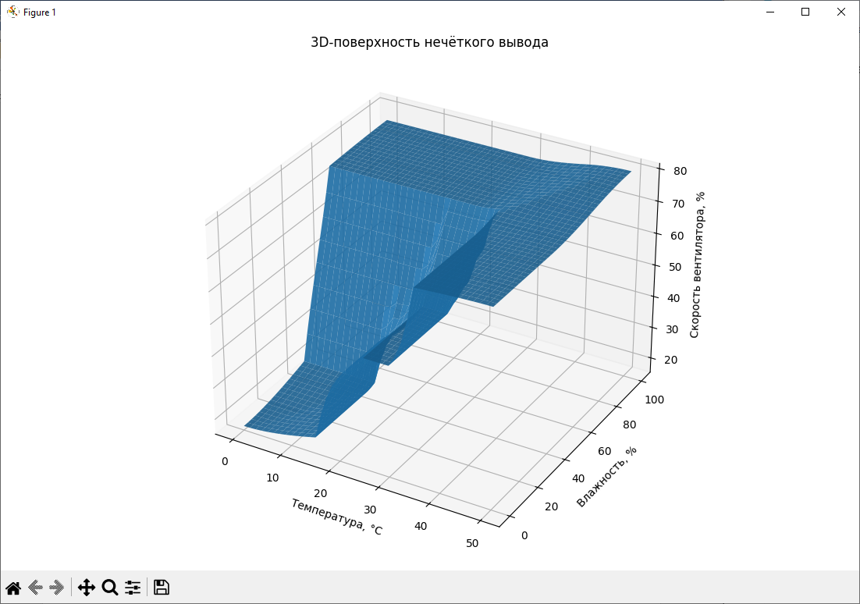
Анализ результатов
В ходе моделирования было установлено:
- система адекватно реагирует на изменения входных параметров;
- переходы между режимами плавные;
- отсутствуют резкие скачки;
- нечёткая логика позволяет учитывать неопределённость.
Влияние параметров:
- изменение функций принадлежности влияет на чувствительность системы;
- увеличение количества правил повышает точность.
Преимущества нечёткой логики:
- работа с неточными данными;
- гибкость;
- простота настройки.
Вывод
В ходе выполнения практической работы была разработана нечёткая система управления.
Система корректно выполняет свою функцию и демонстрирует преимущества нечёткой логики при работе с неопределёнными данными.
Использование Python вместо fuzzyTECH позволило:
- упростить разработку;
- получить гибкость;
- интегрировать систему с другими инструментами.
Ограничения:
- упрощённая модель;
- небольшое количество правил.
В дальнейшем систему можно улучшить:
- добавлением новых параметров;
- использованием адаптивных методов;
- интеграцией с реальными устройствами.

